présente son spectacle

Les 27 et 28 mai 2016
À la Salle Rolland-Brunelle à Joliette
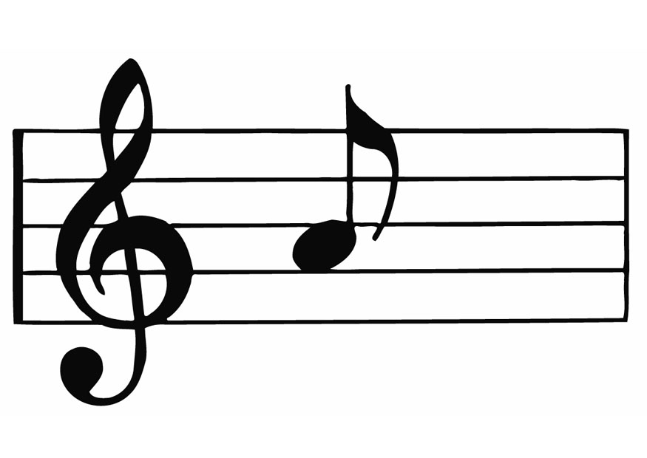
À 20 heures
Vocal
son 36 !
ur

Artiste invité : King Melrose

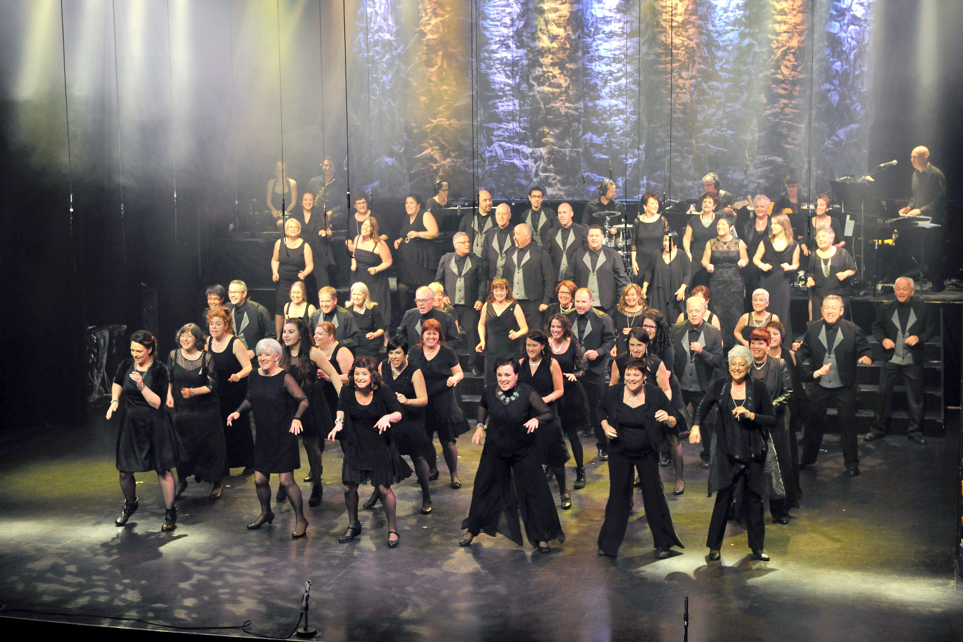
Admission
générale

- Adultes : 30 $
- 14 ans
et moins : 15 $
Procurez-vous vos billets auprès de :
Marc Meunier au 450 756-1168

